

Benutzerhandbuch

USB KKL Diagnoseinterface
K²L901

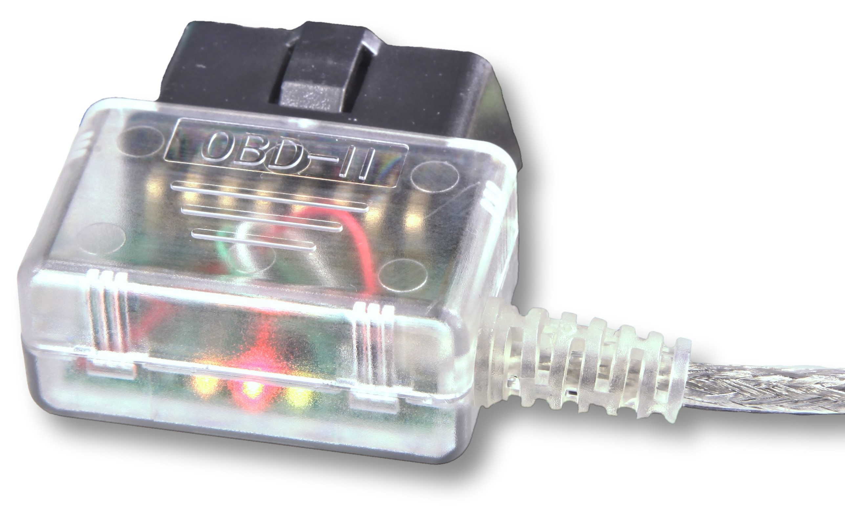

Handbuchversion: 2.2
Oktober 2015

http://www.obd2-shop.eu
Hersteller: OBD2-Shop.eu, Florian Schäffer, Jasminweg 17 b, D-16816 Neuruppin

Die Konformitätserklärung kann schriftlich beim Hersteller angefordert werden.

Das gezeigte Produkt USB OBD KKL Diagnoseinterface K²L901 ist gemäß ElektroG/WEEE registriert. WEEE-Registrierungsnummer: DE84758259

Bitte heben Sie dieses Dokument sorgfältig zusammen mit dem Gerät auf.
Wenn dieses Produkt entsorgt werden soll, darf dies keinesfalls mit dem normalen Hausmüll geschehen. Elektro- und Elektronikmüll muß gemäß der WEEE-Richtlinie (2002/96EU) gesondert entsorgt werden. Private Haushalte innerhalb der EU können Ihre gebrauchten Geräte kostenfrei bei speziellen Recyclingstationen abgeben. In bestimmten Mitgliedsstaaten können Sie die Geräte auch bei dem Händler wieder abgegeben, bei dem sie gekauft wurden.
1 Einführung 3
1.1 Wichtige Hinweise 3
1.2 Lizenz 3
1.3 Funktionsumfang 3
1.4 Übersicht 4
1.5 Wichtiger Hinweis zur Treiberversion 4
1.6 Einheitliche Portnummern erzwingen 5
2 Treiberinstallation Windows XP 6
2.1 Download der Treiberdateien 6
2.2 Extrahieren der Treiberdateien 7
2.3 Installieren des Treibers 8
2.4 Testen der Installation 10
2.5 Treiber deinstallieren 11
2.6 COM-Portnummer ermitteln/ändern 11
3 Treiberinstallation ab Windows 7 14
3.1 Download der Treiberdateien 14
3.2 Extrahieren der Treiberdateien 15
3.3 Installieren des Treibers 16
3.4 Testen der Installation 19
3.5 Treiber deinstallieren 21
3.6 COM-Portnummer ermitteln/ändern 23
4 Diagnose, Software und Hilfe 25
4.1 Funktionsprüfung 25
4.2 Fahrzeugdiagnose 25
4.3 Informationsangebote 26

Einführung

Wichtige Hinweise
Es wird keine Haftung für fehlerhafte Funktionen und deren Folgen (beispielsweise an Hard- und Software oder am Fahrzeug) übernommen.

Achten Sie auf Ihre Sicherheit und die anderer Verkehrsteilnehmer! Hantieren Sie nicht mit der Hard-/Software herum, während Sie fahren. Das Gerät ist nicht für den Betrieb im öffentlichen Straßenverkehr zugelassen.

Manipulationen an Steuergeräten im Fahrzeug können irreversible Schäden hervorrufen und die Verkehrssicherheit beeinträchtigen. Führen Sie nur Funktionen aus, bei denen Sie sich über die Wirkung im Klaren sind.

Konsultieren Sie immer das Original Reparaturhandbuch des Herstellers zur Interpretation von Fehlermeldungen und um erlaubte Änderungsparameter in Erfahrung zu bringen.
Die Informationen im vorliegenden Handbuch werden ohne Rücksicht auf einen eventuellen Patentschutz veröffentlicht. Der Autor kann für fehlerhafte Angaben und deren Folgen weder eine juristische Verantwortung noch irgendeine Haftung übernehmen.

Lizenz
Dieses Dokument darf ohne Genehmigung nicht im gewerblichen oder kommerziellen Rahmen komplett oder teilweise weitergegeben und/oder vervielfältigt werden. Jegliche ungenehmigte Weitergabe komplett oder teilweise auf Datenträgern, in gedruckter Form oder als Download ist untersagt.
© 2013 Florian Schäffer, OBD2-Shop.eu

Funktionsumfang
Das Diagnoseinterface dient der Fahrzeugdiagnose an PKW und leichten Nutzfahrzeugen mit einer Bordspannung von 12 V. Fahrzeuge mit 24 V (LKW) dürfen nicht angeschlossen werden. Das Interface dient lediglich der Signalpegelanpassung zwischen Fahrzeug und Diagnosecomputer (PC/Laptop); es verfügt nicht über einen eigenen Protokollinterpreter. Die Protokoll-Logik (herstellerspezifisch/OBD II) muß die auf dem Diagnosecomputer installierte Software bereitstellen. Das Diagnoseinterface unterstützt ausschließlich die Diagnoseleitungen K und L. Die Ausgangsdaten auf der L Leitung entsprechen den Signalen der K Leitung (wird als "KKL" bezeichnet). Zum Betrieb des Interface muß auf dem PC ein Treiber installiert werden.

Übersicht
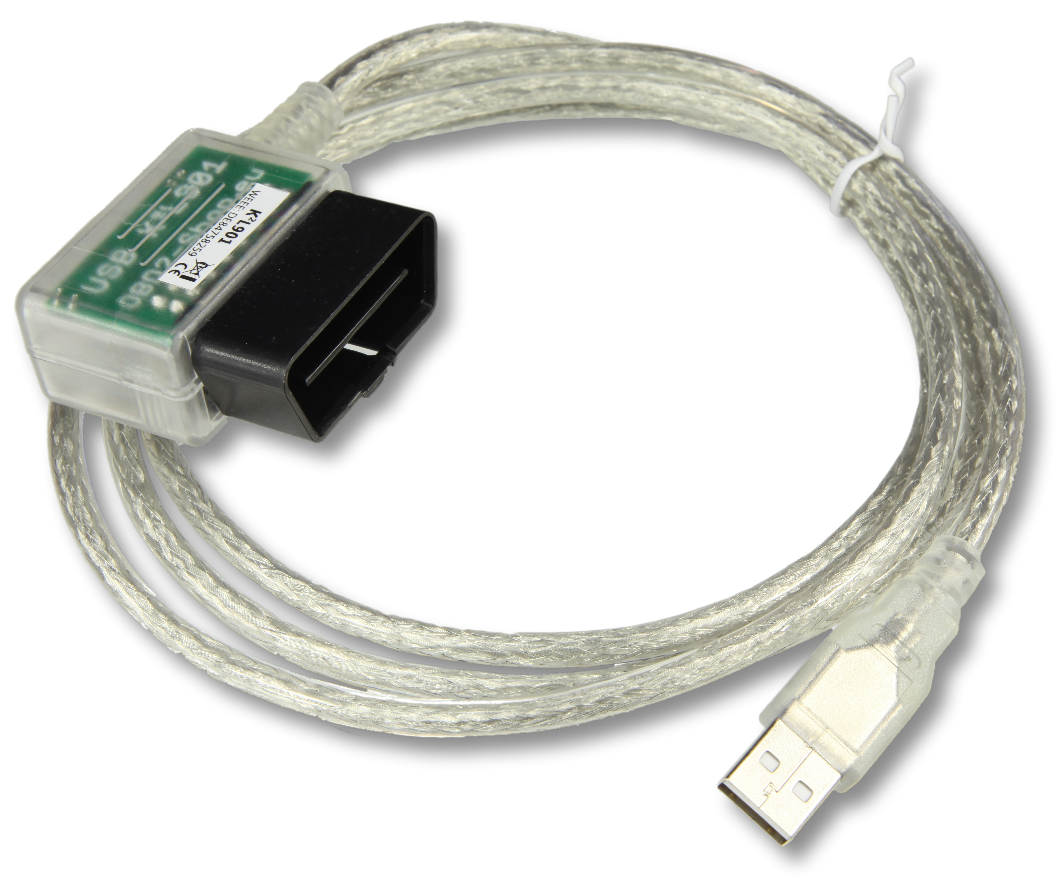
USB Stecker Typ A
OBD II Stecker Typ A
K²L901 Interface

Rote LED:
USB Spannung
Grüne LED (RxD):
Daten vom PC
Gelbe LED (TxD):
Daten vom Fahrzeug

Wichtiger Hinweis zur Treiberversion
Mit den neuen FTDI USB Treibern ab Version 2.08.28 gibt es teilweise Probleme. Es kann dann zu Verbindungsproblemen kommen bzw. das Interface wird nicht korrekt erkannt. Benutzen Sie dann ausschließlich die Treiber mit der Version 2.08.24 (http://www.‌ftdichip.‌com/‌Drivers/‌CDM/CDM%202.08.24%20WHQL%20Certified.zip) vom 26.4.2012.

Sollten Sie die neuen Treiber bereits installiert haben, deinstallieren Sie diese bitte wieder. Führen Sie auch keine (automatischen) Updates durch.
Hatten Sie bereits Treiber installiert oder automatisch welche über das Internet bezogen, sollten Sie die Version prüfen und ggf. die Treiber löschen und manuell die älteren installieren.

Einheitliche Portnummern erzwingen
Wenn Sie mehrere USB Adapter für virtuelle serielle Ports nutzen oder das Gerät in unterschiedliche USB Ports stecken, wird dem Gerät immer wieder eine neue COM Portnummer zugewiesen. Wenn Sie dies vermeiden wollen, können Sie das Tool IgnoreSerialNo.exe von der FTDI Utilities Webseite http://www.ftdichip.com/Support/Utilities.htm herunter laden ("Ignore Hardware Serial Number Registry Editor Utility").
- Starten Sie das Programm und wählen Sie den Eintrag FT232R/BM aus.
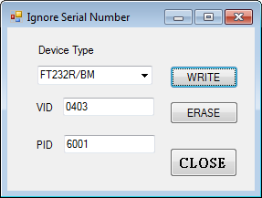
- Klicken Sie auf Write, um dem System mitzuteilen, daß alle Geräte (egal welche Seriennummer sie besitzen), die gleiche Portnummer benutzen sollen.
- Wenn Sie dies später wieder aufheben wollen, nutzen Sie die Funktion Erase.
- Schließen Sie das Programm.

Treiberinstallation Windows XP
Zum Betrieb des Interface muß ein Treiber installiert werden. Dieser Treiber richtet auf dem PC einen virtuellen COM-Port (serielle Schnittstelle) ein. Über diesen COM-Port kann dann die Diagnosesoftware auf das Interface zugreifen.
Im folgenden wird die Installation des Treibers unter dem Betriebssystem Windows XP gezeigt. Bei anderen Windows-Versionen läuft die Installation ähnlich ab.
Auf der Webseite von FTDI finden Sie weitere Installationsanleitungen (in englischer Sprache): http://www.ftdichip.com/Support/Documents/InstallGuides.htm.
Eine Installation der Treiber ist nur dann notwendig, wenn Sie bisher noch keinen virtuellen COM-Port Treiber installiert haben. Oft wurden derartige Treiber bereits bei der Inbetriebnahme anderer Geräte installiert. Wenn Sie sich nicht sicher sind, ob Sie den Treiber benötigen, führen Sie zuerst den in Kapitel 2.4 beschriebenen Test durch. Ist dieser erfolgreich, benötigen Sie sehr wahrscheinlich keinen neuen Treiber.

Download der Treiberdateien
Die Dateien für die Treiberinstallation können Sie im WWW beim Hersteller des USB Controllers FTDI herunterladen (downloaden). Sie benötigen den zu Ihrem Betriebssystem passenden Treiber für den Controller vom Typ FT232RL. Sie benötigen einen sogenannten Virtual COM port (VCP) driver.
Die aktuelle URL für die Downloadseite lautet: http://www.ftdichip.com/Drivers/VCP.htm.
Auf der Webseite finden Sie auch Treiber-Downloads für andere Betriebssysteme (Linux, Mac OS etc.)
Für die 32-Bit Version von Windows lautet die Versionsnummer des derzeit empfohlenen Treibers 2.08.24. Bitte beachten Sie die Hinweise auf Seite 7. Die direkte Download-URL lautet:
http://www.ftdichip.com/‌Drivers/CDM/CDM%202.08.24%20WHQL%20Certified.zip.
Laden Sie die Datei auf Ihren PC und speichern Sie sie an einem beliebigen Ort auf Ihrer Festplatte.

Extrahieren der Treiberdateien
Die Treiberdateien befinden sich nach dem Download in einem Dateiarchiv mit dem Namen CDM 2.08.24 WHQL Certified.zip, welches mit ZIP komprimiert wurde. Im Internet finden Sie zahlreiche Programme, mit denen Sie derartige Archive auspacken (dekomprimieren) können: http://www.google.de/#q=zip+programm+freeware+download. In der Regel beherrscht Windows diese Funktion aber, so daß keine weiteren Programme benötigt werden.
- Öffnen Sie den Windows-Explorer.
- Wechseln Sie in das Verzeichnis, in dem Sie die Treiberdatei gespeichert haben.
- Klicken Sie mit der rechten Maustaste auf die Treiberdatei und wählen Sie aus dem sich öffnenden Kontextmenü den Eintrag Alle extrahieren.
- Es öffnet sich der Extrahier-Assistent. Bestätigen Sie die Aktion mit Weiter.
- Bestätigen Sie auch den nächsten Schritt mit Weiter und anschließend beenden Sie den Vorgang dann mit Fertig stellen. Sie haben nun das Archiv in einen Unterordner ausgepackt. Der Unterordner trägt den gleichen Namen, wie die ursprüngliche Archivdatei. In einem neuen Explorerfenster wird Ihnen der Inhalt des Ordners angezeigt.

Installieren des Treibers
Verbinden Sie nun das Diagnoseinterface mit dem PC in dem Sie es in eine beliebige USB Buchse einstecken. Die rote LED leuchtet. Eine Verbindung mit dem Fahrzeug ist noch nicht notwendig.
- Haben Sie bisher noch keinen virtuellen USB/COM-Port Treiber installiert, wird sich nach wenigen Sekunden ein Fenster mit dem Assistent für das Suchen neuer Hardware öffnen.
- Aktivieren Sie die Option Nein, diesmal nicht und klicken Sie auf Weiter.
- Aktivieren Sie Software von einer Liste... und klicken Sie auf Weiter.
- Aktivieren Sie die gezeigten Optionen, klicken Sie dann auf Durchsuchen und wählen Sie im sich öffnen Fenster Ordner suchen den Ordner aus, in dem sich die ausgepackten Treiberdateien befinden (dort dann OK). Anschließend dann auf Weiter.
- Der Treiber wird nun installiert. Sollten Sie eine Firewall nutzen: Es ist nicht notwendig, daß das Installationsprogramm („DLL-Datei“) sich mit dem Internet verbindet. Nach erfolgreicher Installation beenden Sie den Assistenten mit Fertig stellen. Sie haben nun den USB Serial Converter installiert.
Kurz danach öffnet sich der Installationsassistent erneut. Dies ist korrekt.
- Sie müssen nun noch den USB Serial Port installieren. Gehen Sie dabei exakt wie in den fünf vorherigen Installationsschritten vor.
Sollten Kommunikationsprobleme (vor allem beim Diagnoseverbindungsaufbau) auftreten, stellen Sie die Wartezeit in den Treibereinstellungen auf 1 (siehe Seite 16).

Testen der Installation
Überprüfen Sie die korrekte Treiberinstallation.
- Entfernen Sie das Interface aus der USB Buchse des PCs.
- Öffnen Sie die Einstellungen Systemsteuerung, in dem Sie gleichzeitig die Tasten <Windows>+<Pause> drücken.
- Wechseln Sie dann auf die Registerkarte Hardware und klicken Sie auf Geräte-Manager, um das gleichnamige Fenster zu öffnen.
- Öffnen Sie die Rubrik Anschlüsse durch anklicken des Plus-Symbols vor dem Eintrag. Welche Geräte angezeigt werden kann individuell variieren.
- Stecken Sie nun das Interface wieder in einen USB-Port.
- Nach einigen Sekunden sollte ein Signalton aus Ihrem PC-Lautsprecher ertönen und im Geräte-Manager wird der Eintrag USB Serial Port gezeigt. Welche COM-Portnummer dahinter in Klammern steht ist egal. Diese Nummer (hier: COM4) benötigen Sie aber ggf. für Ihre Diagnosesoftware.
- Der Test war erfolgreich. Sie können den Geräte-Manager und die Systemeigenschaften nun schließen.

Treiber deinstallieren
Wenn es zu Problemen bei der Installation kommt, können Sie den USB Treiber deinstallieren und eine erneute Installation probieren.
Von FTDI gibt es ein spezielles Programm, welches den Treiber komplett vom System löschen kann: CDM Uninstaller (http://www.ftdichip.com/Support/Utilities.htm).
- Laden Sie den CDM Uninstaller herunter und packen Sie das Dateiarchiv in einem beliebigen Ordner aus.
- Entfernen Sie alle ggf. angeschlossenen USB Serial Port Geräte aus den USB Ports.
- Starten Sie das Tool CDMuninstallerGUI.exe und klicken Sie auf Add, um die Treiber mit der vorgegebenen Kennung (0403 und 6001) in der Liste hinzuzufügen.
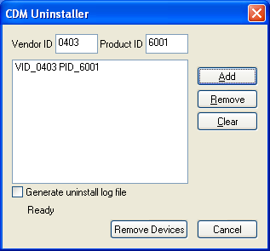
- Klicken Sie auf Remove Devices. Nach der Deinstallation werden Sie über den Erfolg informiert und Sie können das Tool beenden.

COM-Portnummer ermitteln/ändern
Die meisten Programme erwarten die Angabe des verwendeten Ports. Um die derzeit benutzte Nummer herauszufinden, gehen Sie so vor, wie in Kapitel 2.4 beschrieben.
Im Grunde ist es egal, welche Nummer der virtuelle COM-Port zugewiesen bekommt. Einige Programme sind aber nur in der Lage, die ersten vier COM-Ports anzusprechen. Dann ist es notwendig, die vergebene Nummer zu ändern.
- Um die Nummer des Ports zu ändern, öffnen Sie zuerst die Geräte-Manager Ansicht, so wie es in Kapitel 2.4 beschrieben ist, so daß Sie den Eintrag USB Serial Port des eingesteckten Diagnoseinterface sehen.

- Klicken Sie doppelt auf den Eintrag, so daß sich das Fenster Eigenschaften öffnet und wechseln Sie auf die Registerkarte Anschlusseinstellungen, wo Sie dann auf Erweitert klicken.
- Stellen Sie die Wartezeit bei BM-Einstellungen auf den Wert 1.
- Wählen Sie eine gewünschte COM-Anschlussnummer. Ggf. wird in Klammern angezeigt, daß dieser Port bereits belegt ist. Dies können Sie ignorieren, wenn Sie kein anderes Gerät mit einem virtuellen COM-Port nutzen. Klicken Sie auf OK.
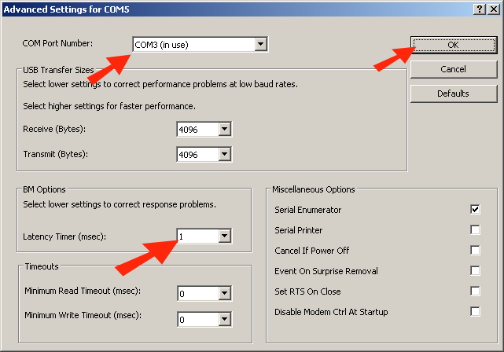
- Ist der gewählte Port bereits belegt, erscheint eine Hinweismeldung, die Sie mit Ja bestätigen können.
- Die Portzuweisung ist nun dauerhaft geändert und Sie können die Eigenschaftenänderung mit OK abschließen und den Geräte-Manager schließen.

Treiberinstallation ab Windows 7
Zum Betrieb des Interface muß ein Treiber installiert werden. Dieser Treiber richtet auf dem PC einen virtuellen COM-Port (serielle Schnittstelle) ein. Über diesen COM-Port kann dann die Diagnosesoftware auf das Interface zugreifen.
Im folgenden wird die Installation des Treibers unter dem Betriebssystem Windows 7 gezeigt. Bei anderen Windows-Versionen läuft die Installation ähnlich ab.
Auf der Webseite von FTDI finden Sie weitere Installationsanleitungen (in englischer Sprache): http://www.ftdichip.com/Support/Documents/InstallGuides.htm.
Eine Installation der Treiber ist nur dann notwendig, wenn Sie bisher noch keinen virtuellen COM-Port Treiber installiert haben. Oft wurden derartige Treiber bereits bei der Inbetriebnahme anderer Geräte installiert. Wenn Sie sich nicht sicher sind, ob Sie den Treiber benötigen, führen Sie zuerst den in Kapitel 3.4 beschriebenen Test durch. Ist dieser erfolgreich, benötigen Sie sehr wahrscheinlich keinen neuen Treiber.

Download der Treiberdateien
Die Dateien für die Treiberinstallation können Sie im WWW beim Hersteller des USB Controllers FTDI herunterladen (downloaden). Sie benötigen den zu Ihrem Betriebssystem passenden Treiber für den Controller vom Typ FT232RL. Sie benötigen einen sogenannten Virtual COM port (VCP) driver.
Die aktuelle URL für die Downloadseite lautet: http://www.ftdichip.com/Drivers/VCP.htm.
Auf der Webseite finden Sie auch Treiber-Downloads für andere Betriebssysteme (Linux, Mac OS etc.)
Für Windows lautet die Versionsnummer des derzeit empfohlenen Treibers 2.08.24. Bitte beachten Sie die Hinweise auf Seite 7. Die direkte Download-URL lautet:
http://www.ftdichip.com/‌Drivers/CDM/CDM%202.08.24%20WHQL%20Certified.zip.
Laden Sie die Datei auf Ihren PC und speichern Sie sie an einem beliebigen Ort auf Ihrer Festplatte.

Extrahieren der Treiberdateien
Die Treiberdateien befinden sich nach dem Download in einem Dateiarchiv mit dem Namen CDM 2.08.24 WHQL Certified.zip, welches mit ZIP komprimiert wurde. Im Internet finden Sie zahlreiche Programme, mit denen Sie derartige Archive auspacken (dekomprimieren) können: http://www.google.de/#q=zip+programm+freeware+download. In der Regel beherrscht Windows diese Funktion aber, so daß keine weiteren Programme benötigt werden.
- Öffnen Sie den Windows-Explorer.
- Wechseln Sie in das Verzeichnis, in dem Sie die Treiberdatei gespeichert haben.
- Klicken Sie mit der rechten Maustaste auf die Treiberdatei und wählen Sie aus dem sich öffnenden Kontextmenü den Eintrag Alle extrahieren.
- Es öffnet sich der Extrahier-Assistent. Ändern Sie ggf. Den Zielordner. Bestätigen Sie die Aktion mit Extrahieren.
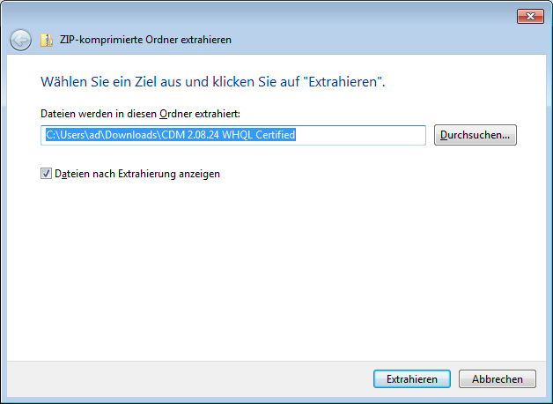
- Sie haben nun das Archiv in einen Unterordner ausgepackt. Der Unterordner trägt den gleichen Namen, wie die ursprüngliche Archivdatei. In einem neuen Explorerfenster wird Ihnen der Inhalt des Ordners angezeigt.

Installieren des Treibers
Verbinden Sie nun das Diagnoseinterface mit dem PC in dem Sie es in eine beliebige USB Buchse einstecken. Die rote LED leuchtet. Eine Verbindung mit dem Fahrzeug ist noch nicht notwendig.
- Haben Sie bisher noch keinen virtuellen USB/COM-Port Treiber installiert, erscheint ein Hinweis am unteren Fensterrand.
- Öffnen Sie den Geräte-Manager über Start/Systemsteuerung/Hardware und Sound.
- Klicken Sie mit der rechten Maustaste auf den Eintrag FT232R USB UART in der Rubrik Andere Geräte und wählen Sie Treibersoftware aktualisieren.
- Wählen Sie Auf dem Computer nach Treibersoftware suchen.
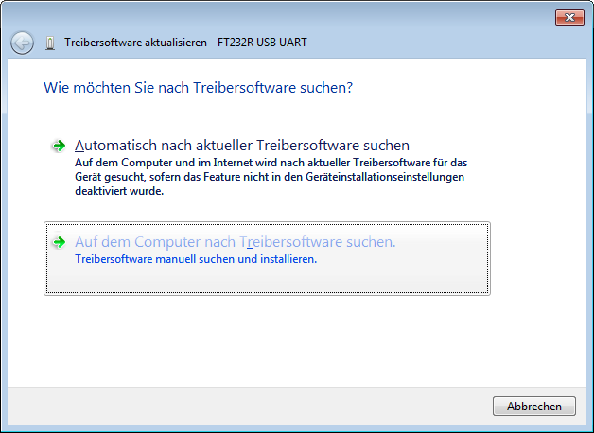
- Wählen Sie durch anklicken von Durchsuchen den Speicherort der ausgepackten Treiberdateien und klicken Sie dann auf Weiter.
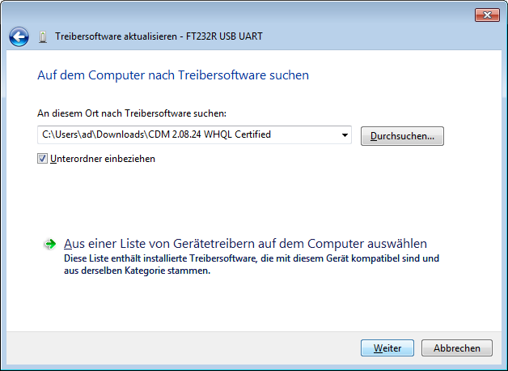
- Der Treiber wird nun installiert.
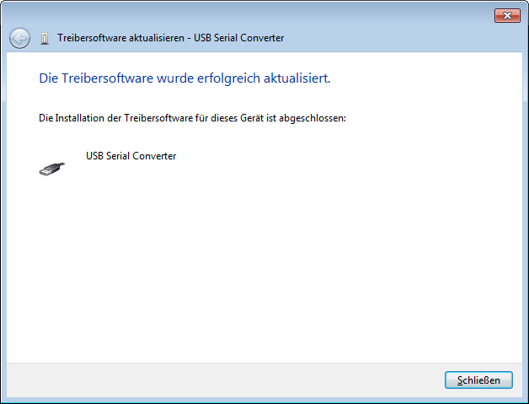
- Nach erfolgreicher Installation beenden Sie den Assistenten mit Schließen. Sie haben nun den USB Serial Converter installiert.
Kurz danach öffnet sich der Assistent für Gerätetreiber erneut. Dies ist korrekt.
- Sie müssen nun noch den USB Serial Port installieren. Gehen Sie dabei exakt wie in den vorherigen Installationsschritten 3…6 vor.
Sollten Kommunikationsprobleme (vor allem beim Diagnoseverbindungsaufbau) auftreten, stellen Sie die Wartezeit in den Treibereinstellungen auf 1 (siehe Kapitel 3.6).

Testen der Installation
Überprüfen Sie die korrekte Treiberinstallation.
- Entfernen Sie das Interface aus der USB Buchse des PCs.
- Öffnen Sie die Einstellungen Systemsteuerung, in dem Sie gleichzeitig die Tasten <Windows>+<Pause> drücken.
- Starten Sie den Geräte-Manager.
- Öffnen Sie die Rubrik Anschlüsse durch anklicken des Pfeils vor dem Eintrag. Welche Geräte angezeigt werden kann individuell variieren.
- Stecken Sie nun das Interface wieder in einen USB-Port.
- Nach einigen Sekunden sollte ein Signalton aus Ihrem PC-Lautsprecher ertönen und im Geräte-Manager wird der Eintrag USB Serial Port gezeigt. Welche COM-Portnummer dahinter in Klammern steht ist egal. Diese Nummer (hier: COM3) benötigen Sie aber ggf. für Ihre Diagnosesoftware.
- Klicken Sie doppelt auf den Eintrag, so daß sich das Fenster mit den Eigenschaften öffnet und wechseln Sie auf die Registerkarte Treiber. Dort können Sie die aktuelle Treiberversion ablesen.
- Schließen Sie die Eigenschaften mit OK.
- Wiederholen Sie den Vorgang für den Eintrag USB Serial Converter in der Rubrik USB Controller.
- Der Test war erfolgreich. Sie können den Geräte-Manager und die Systemeigenschaften nun schließen.

Treiber deinstallieren
Wenn es zu Problemen bei der Installation kommt, können Sie den USB Treiber deinstallieren und eine erneute Installation probieren. Auf der Webseite von FTDI gibt es dazu das Programm FTClean (http://www.ftdichip.com/Support/Utilities/ftclean.zip). Laden Sie es herunter und packen Sie das ZIP-Archiv es an einen beliebigen Ort aus.
- Beenden Sie unbedingt eine ggf. bestehende Internetverbindung.
- Öffnen Sie den Gerätemanager und aktivieren Sie im Menü Ansicht die Option Ausgeblendete Geräte anzeigen.
- Schließen Sie das USB Serial Port Gerät an, dessen Treiber Sie löschen wollen. Das Gerät wird kurz darauf bei Anschlüsse und bei USB-Controller angezeigt.
- Klicken Sie mit der rechten Maustaste auf den Eintrag USB Serial Port (...) und wählen Sie Deinstallieren.
- Aktivieren Sie Die Treibersoftware für dieses Gerät löschen und klicken Sie dann auf OK.
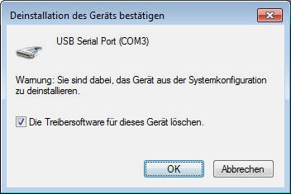
- Wiederholen Sie zwei vorherigen Schritte für den Eintrag USB Serial Converter.
- Entfernen Sie alle USB Geräte mit einem FTDI Chip aus dem PC.
- Starten Sie das heruntergeladene Programm FTClean.exe.
- Klicken Sie auf Clean System.
- Bestätigen Sie mit OK.
- Stimmen Sie mit Yes zu, daß alle Treiber gelöscht werden. Anschließend müssen Sie sämtliche USB Geräte mit FTDI Chip neu installieren.
- Klicken Sie auf No, damit der Vorgang abgeschlossen wird.
- Es öffnet sich ein neues Fenster, in dem mehrmals Ausgaben erscheinen. Warten Sie ab, bis das Fenster automatisch geschlossen wird und in FTClean in der Statuszeile System clean completed steht.
- Klicken Sie auf Exit, um das Programm zu beenden.
- Wenn Sie jetzt ein FTDI USB Gerät wieder an den PC anschließen, kann es sein, daß es im Gerätemanager normal angezeigt wird. Wiederholen Sie dann die Schritte 1…6 (Deinstallation über den Gerätemanger) noch einmal.
- Jetzt können Sie die gewünschten neuen Treiber wie gezeigt manuell installieren.
- Erst nach der Installation stellen Sie ggf. wieder eine Verbindung mit dem Internet her.

COM-Portnummer ermitteln/ändern
Die meisten Programme erwarten die Angabe des verwendeten Ports. Um die derzeit benutzte Nummer herauszufinden, gehen Sie so vor, wie in Kapitel 2.4 beschrieben.
Im Grunde ist es egal, welche Nummer der virtuelle COM-Port zugewiesen bekommt. Einige Programme sind aber nur in der Lage, die ersten vier COM-Ports anzusprechen. Dann ist es notwendig, die vergebene Nummer zu ändern.
- Um die Nummer des Ports zu ändern, öffnen Sie zuerst die Geräte-Manager Ansicht, so wie es in Kapitel 3.4 beschrieben ist, so daß Sie den Eintrag USB Serial Port des eingesteckten Diagnoseinterface sehen.
- Klicken Sie doppelt auf den Eintrag, so daß sich das Fenster Eigenschaften öffnet und wechseln Sie auf die Registerkarte Anschlusseinstellungen, wo Sie dann auf Erweitert klicken.
- Stellen Sie die Wartezeit bei BM-Einstellungen auf den Wert 1.
- Wählen Sie eine gewünschte COM-Anschlussnummer. Ggf. wird in Klammern angezeigt, daß dieser Port bereits belegt ist. Dies können Sie ignorieren, wenn Sie kein anderes Gerät mit einem virtuellen COM-Port nutzen. Klicken Sie auf OK.
- Ist der gewählte Port bereits belegt, erscheint eine Hinweismeldung, die Sie mit Ja bestätigen können.
- Die Portzuweisung ist nun dauerhaft geändert und Sie können die Eigenschaftenänderung mit OK abschließen und den Geräte-Manager schließen.

Diagnose, Software und Hilfe

Funktionsprüfung
Um zu prüfen, ob Ihr Diagnoseinterface funktioniert und die Treiber korrekt installiert sind, können Sie folgendes Verfahren nutzen:
- Installieren Sie ein Terminalprogramm wie z. B. HTerm (http://www.der-hammer.info/terminal).
- Stellen Sie die abgebildeten Parameter und den bei Ihnen benutzten COM-Port ein.
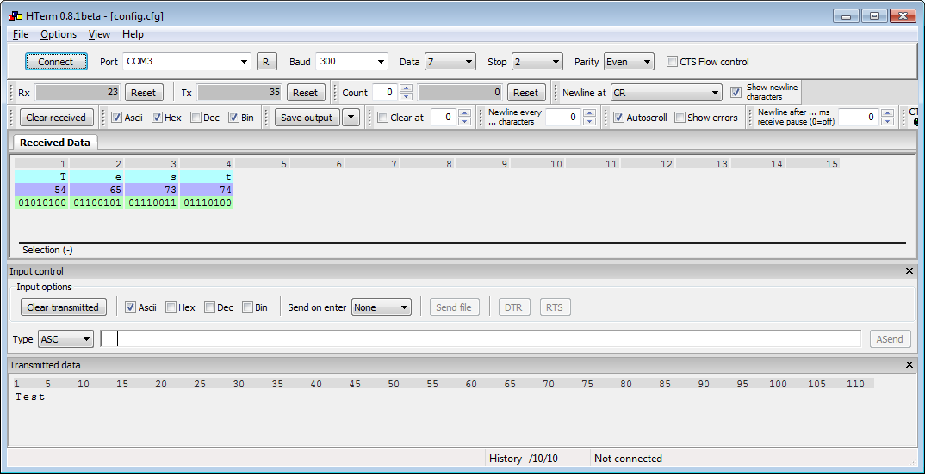
- Verbinden Sie das Interface mit dem Fahrzeug bzw. versorgen Sie es über eine externe Spannungsquelle mit 12 V an den entsprechenden Pins des OBD II Steckers.
- Klicken Sie auf die Schaltfläche Connect. Die Schaltfläche muß daraufhin mit Disconnect beschriftet sein.
- Klicken Sie in das Eingabefeld unten neben Type ASC und geben Sie einen beliebigen Text ein.
- Sobald Sie <Return> drücken, erscheint der Text im oberen Bereich bei Received Data.
Der Treiber ist korrekt installiert und das Interface ist so weit in Ordnung. Mit dieser Methode kann allerdings keine einhundertprozentige Aussage darüber getroffen werden, ob das Interface absolut fehlerfrei ist, da nicht alle Bauteile auf diese Weise komplett in den Test eingebunden sind. Es ist aber sehr wahrscheinlich funktionsfähig.

Fahrzeugdiagnose
Für die Fahrzeugdiagnose ist es notwendig, das Interface mit dem Fahrzeug zu verbinden. Stecken Sie es dazu einfach in die OBD-2 Buchse im Fahrzeug. Die Buchse finden Sie stets im Innenraum. Verbinden Sie zusätzlich das Interface mit Ihrem PC durch Einstecken in einen beliebigen USB-Port. Beim Einstecken in den USB-Port leuchten die grüne und die gelbe LED kurz auf, die rote leuchtet dauerhaft. Die rote LED im Diagnoseinterface leuchtet nun und zeigt an, daß das Interface mit Spannung versorgt wird. Die beiden anderen LEDs leuchten sobald die Diagnosesoftware eine Verbindung zum Fahrzeug aufbaut und wenn Daten ausgetauscht werden.
Für die meisten Diagnosefunktionen ist es notwendig, daß die Zündung im Fahrzeug eingeschaltet ist. Bei einigen Diagnosen ist zusätzlich noch ein Motorlauf erforderlich.
Für KKL Diagnoseinterface gibt es Vielzahl an verschiedenen Programmen. Mit diesen können Sie teilweise herstellerspezifische und OBD II Diagnosen durchführen. Welche Software Sie einsetzten können, hängt von Ihren Bedürfnissen ab und ist je nach Fahrzeugmodell/-hersteller unterschiedlich.
Mit der herstellerspezifischen Diagnose können Sie i. d. R. tiefgreifende Eingriffe vornehmen (Parameter ändern, Fehler diverser Steuergeräte auslesen und löschen, Serviceintervall zurücksetzten usw.). Per OBD II haben Sie nur Zugriff auf die genormten Funktionen, die meist einen abgasrelevanten Bezug haben.

Informationsangebote
Liste der verschiedenen Diagnoseprogramme: http://www.obd2-shop.eu/software.php
Eine FAQ zum Thema finden Sie unter http://www.obd2-shop.eu/faq.php
Bitte beachten Sie die Hinweise und Anleitungen der Softwarehersteller zur Inbetriebnahme und zum Gebrauch. Für die Software kann keine Hilfestellung geboten werden.
Wenn Sie mit anderen Nutzern kommunizieren wollen, steht Ihnen u. a. ein Forum auf http://www.blafusel.de/phpbb/ zur Verfügung.
Für weitere Infos zum Thema empfiehlt sich eins der folgenden Bücher:
Fahrzeugdiagnose mit OBD  OBD I, OBD II sowie KW 1281  ISBN 978-3-89576-223-9   | OBD Fahrzeugdiagnose in der Praxis  ISBN 978-3-645-65156-1  

